**Сабақтың тақырыбы: Киім түрлері. Көптік жалғау. 31 сабақ.А1**

**Киім түрлерімен танысыңыз**

тон                                               шуба

шалбар                                        брюки

қолғап                                         варежки

көйлек                                         платье

етік                                              сапоги

бәтеңке                                       ботинки

жейде                                          рубашка

биялай                                      перчатки

құлақшын                                   шапка, ушанка

шұлық                                         носки

қалта                                           карман

жаға                                             воротник

күрте                                           кофта

түйме                                           пуговица

аяқ киім                                      обувь

бас киім                                      головной убор

жең рукав

**Сұрақтарға жауап беріңіз:** Сіздің үстіңізде қандай киім бар? Қыздардың киімін, келбетін сипатаңыз. 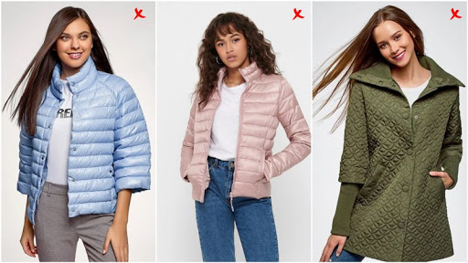

**Аударыңыз:** Мне сегодня нужно купить ему варежки или перчатки. Мне нужна толстая, теплая кофта с воротником, на пуговицах, с карманами. Я вчера купила красивое вечернее платье синего цвета , сегодня мы идем в тот ресторан.

**«Киім дүкенінде» тақырыбы бойынша әңгіме құрастырыңыз**

**Бүгінгі сабақта біз «Көптік жалғау»тақырыбын жалғастырамыз.**

Лексический способ образования множественного числа.

1)Названия различных однородных предметов,которые не подлежат счёту, воспринимаются во множественном числе . Например: су, ауа, шаң, ұн, сүт, айран,жер.

2)Название растений не принимают окончаний множественности. Например:арпа,сұлы,т.б.

3)Названия обзначающие парные предмет не принимают окончаний мнжественности. Например: көз, қол, шаңғы, етік;

4)К словам обозначающим абстрактные понятия, окончания множественности не присоединяются. Например: реніш, қиял, әділдік.

**Көптік жалғауларды жалғаңыз**

Азамат**тар**, емтихан______, мейрам______, сүт______, аспап______,

маман______, қарбыз______, кітап______, күн______, сурет______,

сұрақ______, сан______, әріптес______, дәлел______, реніш______,

зат______, балық______, әзіл______, есік______, ұлт______, қалам______,

көйлек______, оқулық______, шелек______, киім______, гүл______,

ұн______.